ข่าวประจำวันจันทร์ที่ 13 พฤษภาคม 2562 หน้าที่ 7

ข่าวประจำวันจันทร์ที่ 13 พฤษภาคม 2562 หน้าที่ 12

ข่าวประจำวันจันทร์ที่ 13 พฤษภาคม 2562 หน้าที่ 12

ข่าวประจำวันจันทร์ที่ 13 พฤษภาคม 2562 หน้าที่ 15

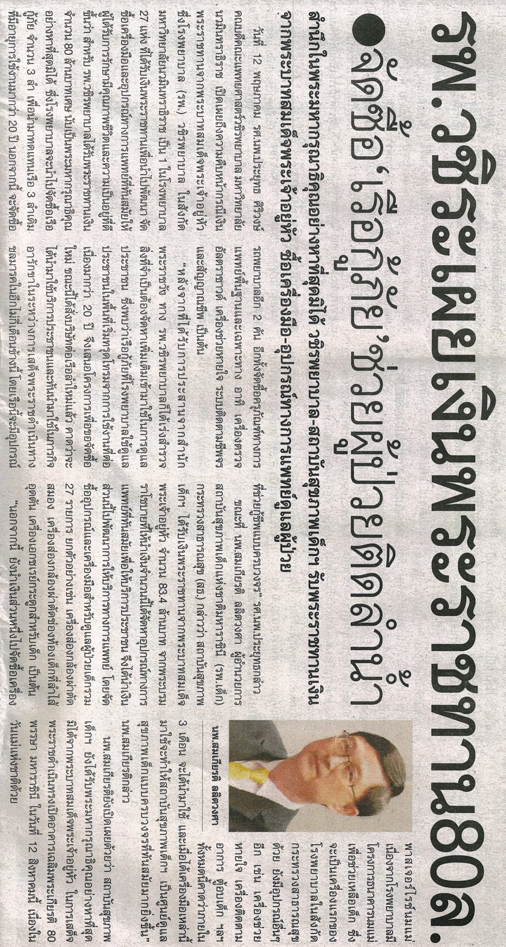

ข่าวประจำวันจันทร์ที่ 13 พฤษภาคม 2562 หน้าที่ 7

ข่าวประจำวันจันทร์ที่ 13 พฤษภาคม 2562 หน้าที่ 12

ข่าวประจำวันจันทร์ที่ 13 พฤษภาคม 2562 หน้าที่ 1

ข่าวประจำวันจันทร์ที่ 13 พฤษภาคม 2562 หน้าที่ 1 (ต่อ)

ข่าวประจำวันจันทร์ที่ 13 พฤษภาคม 2562 หน้าที่ 1 (ต่อ)

